**第六单元知识小结**

一、部首盘点

躺→身字旁(身)

二、字词盘点

1.字

(1)难读的字

首(shǒu)　踪(zōng)　迹(jì)　浮(fú) 泉(quán)　流(liú)　柔(róu)　露(lù)

角(jiǎo)　珠(zhū)　摇(yáo)　展(zhǎn) 透(tòu)　翅(chì)　唱(chàng)　沉(chén)

伸(shēn)　潮(cháo)　闷(mēn)　响(xiǎng) 棍(gùn)　扇(shàn)　萤(yíng)

牵(qiān) 斗(dǒu)

(2)难写的字

首:下部是“自”,不要写成“白”。

爱:下部是“友”,不要写成“又”。

尖:上部的“小”在书写时第一笔变为竖。

朵:第二笔是横折弯,不要写成“几”。

美:上部是“羊”,竖不出头;下部是“大”。

直:内部有三横,不要丢掉一横。

加:左高右低,左部是“力”,不要写成“刀”。

(3)多音字

露 $\left\{\begin{matrix}l\text{ù(露天)} \\ l\text{ò}u\text{(露面)}\end{matrix}\right.$　　角 $\left\{\begin{matrix}ji\text{ǎ}o\text{(角度)} \\ ju\text{é(角色)}\end{matrix}\right.$ 荷 $\left\{\begin{matrix}h\text{é(荷叶)} \\ h\text{è(负荷)}\end{matrix}\right.$ 的 $\left\{\begin{matrix}de\text{(真的)} \\ d\text{ì(目的地)}\end{matrix}\right.$

空 $\left\{\begin{matrix}k\text{ō}n\text{ɡ(天空)} \\ k\text{ò}n\text{ɡ(空地)}\end{matrix}\right.$ 闷 $\left\{\begin{matrix}m\text{ē}n\text{(闷热)} \\ m\text{è}n\text{(闷闷不乐)}\end{matrix}\right.$

2.词

(1)必须掌握的词

泉水　清泉　荷花　荷叶　流水　水流 踪迹　足迹　圆圆的　绿绿的　亮晶晶

停机坪　歌台　小鱼儿　一朵朵　笑嘻嘻 很美很美　加快　山坡　阴沉沉　潮湿

有空　连忙　消息　搬家　雷声

(2)近义词

亮晶晶～亮闪闪　展开～张开　放声～纵声

笑嘻嘻～笑呵呵　潮湿～湿润　连忙～急忙

消息～信息

(3)反义词

展开→收缩　放声→小声　直→弯 潮湿→干燥　有空→繁忙

(4)词语归类

①动词

捧起水花　割草　伸腰　捉虫子 展开翅膀　搬东西

②修饰词

亮晶晶的眼睛　 透明的翅膀 笑嘻嘻地游来游去　很美很美的水花

③AAB式词语:透透气

类似的词语:毛毛雨　呱呱叫

④ABB式词语:亮晶晶　笑嘻嘻　一朵朵　阴沉沉　轰隆隆

类似的词语:黑乎乎　白茫茫　胖乎乎

三、佳句积累

1.疑问句

(1)燕子,燕子,你为什么飞得这么低呀?

(2)是要下雨了吗?

疑问句是按照句子的语气分出来的一类,它与陈述句、感叹句、祈使句的最大区别就是它的疑问语气。疑问句是问一些事情的。疑问句可以引起读者的阅读兴趣,引人思考,有时可以起过渡作用。

2.比喻句、拟人句

(1)小水珠说:“荷叶是我的摇篮。”

(2)小蜻蜓说:“荷叶是我的停机坪。”

(3)小青蛙说:“荷叶是我的歌台。”

(4)小鱼儿说:“荷叶是我的凉伞。”

这四句话把小水珠、小蜻蜓、小青蛙、小鱼儿当成人来写。把荷叶分别比作摇篮、停机坪、歌台、凉伞,生动、形象地写出了荷叶对小动物们的不同作用。

四、易错反思

1.“爱”容易读成“nài”,“柔”容易读成“yóu”。

2.“首、踪、珠、展、翅、唱、沉、伸、潮、湿、扇”都是翘舌音,容易读成平舌音。

3.“泉、角、朵、牵”都是三拼音节,容易把中间的介母漏掉。

4.“朵”第二笔是横折弯,容易写成横折弯钩。“直”里面有三横,容易丢掉一横。

五、考试热点

1.《古诗二首》经常以按原文填空的形式出现。

2.《荷叶圆圆》句式相同的内容常以仿写句子的形式出现。全文要求背诵,常以按原文填空的形式出现。

3.《要下雨了》的课文内容常以连线或填空的形式出现。

4.语文园地中“字词句运用”常以补充句子、加标点符号的形式考查。“日积月累”需要背诵,经常以填空或连线的形式出现。

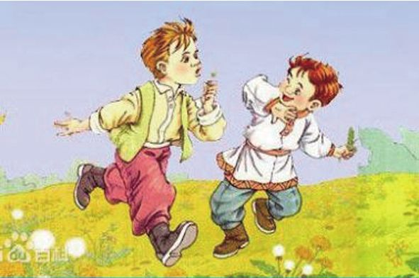

六、“1+X”阅读

推荐篇目:普里什文《金色的草地》

推荐理由:本文语言优美,描写的景色奇特美丽。文章讲述了一个小男孩儿无意中发现草地会变颜色,然后开始观察,发现草地变色的原因,并从此和蒲公英成了好朋友的故事。

阅读方法:本文语言优美,我们可以分角色朗读,一人扮演弟弟,一人扮演哥哥,一人是旁白。抓住文中描写草地变化的词句,认真朗读,读出对大自然的热爱。